‘Supplementary figure 1.Clustering analysis of scRNA-seq
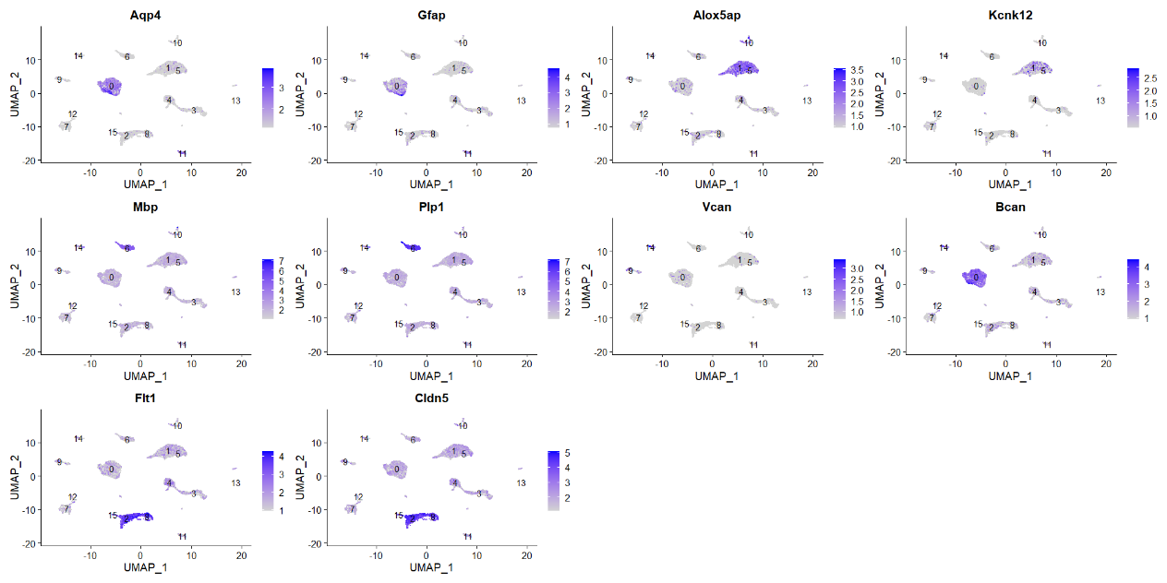
Supplementary figure 2.PPI network and hub genes extraction of common DEGs
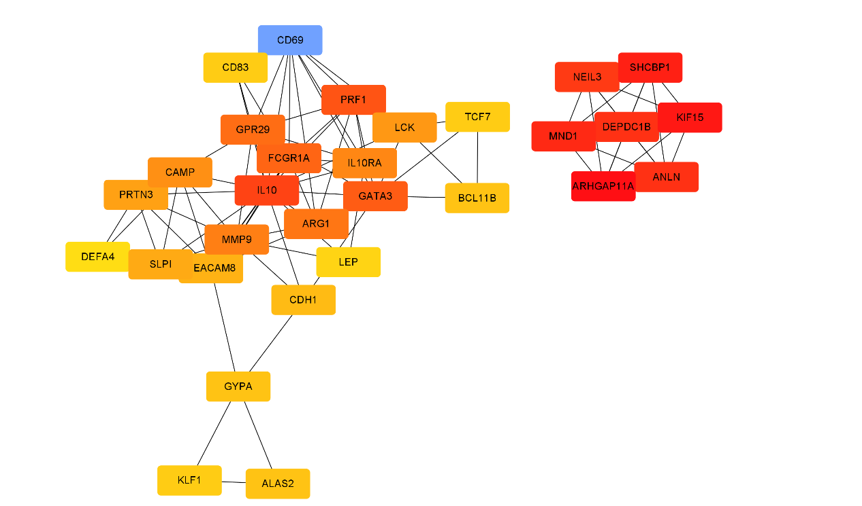
Supplementary file1.Gene expression of stroke after normalization
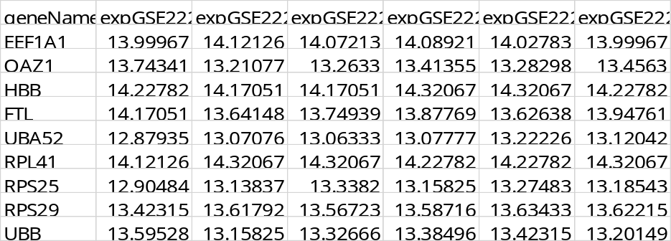
Supplementary file 2.Differentially expressed genes of stroke
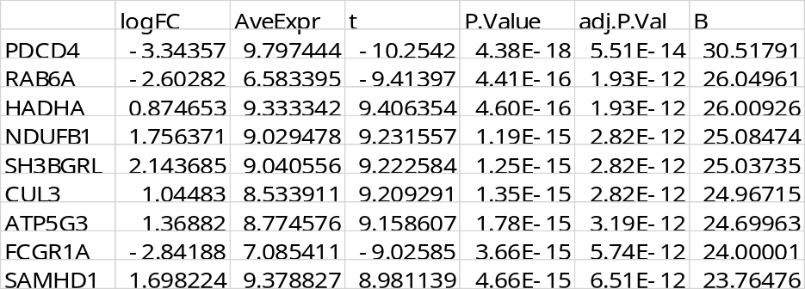
Supplementary file 3.Differentially expressed genes of COVID-19
Differentially expressed genes of COVID-19 | HJURP、GTSE1、MCM10、CCNA2、MKI67、RRM2、NCAPG、CLSPN、PLK1、FOXM1、RAD54L、TPX2、ASPM、UBE2C、CDC6、BUB1、DTL、SHCBP1、CDC20、BIRC5、KIF4A、SDC1、CDCA2、UHRF1、MYBL2、CCNB2、CDCA5、TOP2A、SKA3、AURKB、SKA1、KIF20A、TK1、HMMR、DLGAP5、CDC45、CDC25A、KIF14、ESPL1、BUB1B、PKMYT1、POLQ、KIF18B、TYMS、CDT1、CEP55、CKAP2L、E2F2、DIAPH3、KIF2C、SPC25、KIF15、CENPF、DEPDC1、KIFC1、MZB1、CENPA、SPC24、EXO1、PYCR1、TICRR、ZWINT、KIF11、TTK、MELK、ORC1、IGHV4-59、CDCA3、NCAPH、KCNN3、CDC25C、BRCA1、GINS2、TRIP13、CDK1、TROAP、IGHG1、ESCO2、PBK、DEPDC1B、CCNB1、NEK2、CENPE、ANLN、RNASE1、GGH、KIF23、NUF2、ACOXL、BHLHA15、SPAG5、E2F8、SLCO4A1、RAD51、IGLV3-1、CACNA2D3、UCHL1、PIF1、IGHV1-24、STIL、ZNF419、IGLV2-14、CROCC2、IGLC3、LMNB1、IGLV1-40、CDCA8、E2F7、E2F1、IGLV3-25、IGKV4-1、HMGB2、IGHV1-18、GALNT14、IGHV1-46、UBE2J1、POC1A、IGLV4-69、IGLV2-11、IFI27、IGKV3-15、CHEK1、OIP5、CDKN3、DHFR、IGHV3-23、MCM4、APOBEC3B、NDC80、IGLC2、GLDC、IGLV1-51、IGLV1-47、TRAJ33、CLU、CENPW、ALDH1L2、MCM2、IGHV4-34、IFI27L1、IGLV6-57、ARNTL2、MYL6B、LIX1L、IGLV2-23、TXNDC5、IGLV3-10、IGHV5-51、IGHV3-33、NT5DC2、WDR62、ZNF649、BOD1、MND1、FER1L4、AURKA、TGFBR2、IGKC、RRBP1、IGHV3-21、IGKV1-5、TEF、CAV1、CENPU、ELL2、PAIP2B、POLE2、HMGB3、SIL1、NDRG2、MIXL1、IGLV1-44、GOLGA2、ZNF19、TYSND1、ZNF599、MTFR2、CENPM、ORC6、FAM111B、IGLV9-49、METTL7B、JCHAIN、CIT、IGHG3、RNF144A、C1QC、IGHV3-43、CCNE2、SLC4A10、DERL3、IGLV3-19、NPC1、IGHV3-74、IGHV3-15、CD38、BRCA2、IGHV3-11、FAM20A、PLK4、IGKV3-20、FAM72B、TNFRSF17、ZNF502、ARHGAP23、IGKV3-11、PKHD1L1、IL10RA、ZNF582、GINS1、ARHGAP18、CENPN、PTTG1、FMNL3、RNASE2、IGHV4-61、FEN1、SPATS2、TRBV6-4、MBLAC2、PPARG、IGHV3-20、TXN、ADAMTS5、TUBG1、RECQL4、EZH2、TRIB1、ZNF345、ZNF571、IGKV5-2、ABCB9、ZNF134、IGHA1、CYSLTR2、PRSS35、IGKV1-17、IGKV1-6、ASS1、ELOVL4、DMC1、SGPP1、PRDX4、CDC42BPA、GMNN、COQ10A、MYDGF、CHAF1A、CDKN2C、IGLV8-61、SEZ6L、IGLV3-27、KLRK1、GPRC5D、SCN1B、CYP19A1、ZNF383、CDK20、IGHV3-49、CHPF、RBBP8、AUNIP、SLC1A4、IGKV1-27、SDF2L1、CHMP7、ZBTB32、ZNF304、IGKV1-16、ZNF512、DCC、IGKV1-9、FANCI、NEIL3、IGHV4-28、GRAP、ADM、CTNNAL1、TAMM41、PARPBP、AZIN2、ZNF823、PDIA5、GAS6、TIMELESS、CCNF、PSAT1、TSHR、PTPDC1、FAM72A、PAFAH2、CREBL2、RPS14、IGLV3-21、CCDC150、ZNF563、B9D1、S100A9、C1orf109、IL23A、ZNF549、EAF2、CRIP2、CTSA、FABP5、MCM6、FANCA、N6AMT1、MDS2、ANKRD44、RAD51AP1、IGF1、SLC18A1、PDCD4、PLEKHA1、HLA-DMB、CEP68、C3orf33、IGLV7-46、NOG、WDR89、NTNG2、ITGA7、PIR、EME1、MET、PFN2、B3GALT2、CYTH3、HLA-DRA、FAM102A、ZBTB46、CKAP4、PDE3B、CYP2U1、ZNF606、MRFAP1L1、TFPI、IGLL5、ZNF10、SEMA4C、TNFAIP8L3、TAGAP、ZNF248、NME1、GALNT12、RTN1、DYRK2、HPDL、WDR34、ZFP36L2、SH2B2、B4GALT2、C1QB、TP73、RPL21、ZNF485、DHCR24、ZNF181、TCF19、CNOT6L、TTLL7、CTSD、KCTD7、LEPROTL1、TMEM67、CRELD2、DSCC1、SLC16A10、PEX12、IGF2BP3、ZNF420、MAN1C1、ZBTB4、S1PR1、ZNF607、EGF、IGLV3-16、RPL36A、CRY1、MANF、PTGER4、CD200R1、TXNDC11、S100A8、TERT、SELP、DCPS、UPP1、F5、TTC9、ACOT7、RPS15AP27、ADGRD1、IGHV4-39、IGKV2-24、LBH、CHAF1B、FAM43A、ADAMTS2、RORC、ANKRD46、IGLV2-5、RPL10、DBP、ZNF548、LY6G6E、PAQR8、BTG1、DYSF、PTGR1、ZIK1、KREMEN1、SLC2A5、CASD1、KLHL32、PRR11、KLHDC1、IGHJ5、ZNF84、IL23R、FDXR、ARL6、ABLIM3、IQGAP3、LAMC1、OSGEPL1、TNRC6C、CD4、KLRB1、SLC26A8、ZNF530、CENPI、IGLV5-45、CADM1、SLC7A11、TMEM8B、GAPDH、IL24、CMTM5、ZFP28、KLHL25、PITPNC1、KLHL3、CLIC5、SLC7A6、SMOX、SAPCD2、IFITM3、ID3、SH3TC2、TMEM181、LIPT1、IGHV1-14、ITM2C、CD63、GAL3ST4、CTSO、CD59、TGIF1、LRRN3、LRRC59、MSANTD2、ZFP90、ZNF543、SARAF、MYL9、POU2AF1、SLC16A14、GMPPB、PLEKHH3、IFI27L2、ZNF540、RPL34、FOLR2、CCDC71L、EIF3L、ZNF239、GRPEL2、PGAP3、PER3、IGKV3D-20、MSRB3、ZNF550、PHGDH、ZNF559、MRPL50、ITGA8、ACSM3、C14orf28、STRIP2、DRAM1、PLLP、CYB561、ZDHHC12、MAOB、CEP126、CCNE1、FBXL19、ZNF773、MAPK12、KRT5、ITGA2B、ZNF235、AK5、MTERF2、P2RY8、CPNE5、LYRM7、IGHV2-5、DYNC2H1、AJAP1、ZNF354B、PRDM11、LGR4、PSMC3IP、DEPDC7、NOL3、TRIP6、CD1C、IGHV3-66、YWHAH、CABLES1、ALDH1A1、FAM200A、ZNF266、XK、ZNF547、TRPC1、ZNF77、CD209、IGKV1-12、CD207、MS4A4A、SCART1、TMC8、CDC14A、AMIGO1、TIFAB、CD74、ITPKB、TNFRSF13B、PEAR1、IPO5P1、HLA-DPA1、CAMK2D、RPS12、EEF1A1P14、ZNF439、GPR68、ZNF223、RPS6、SIRT1、LTK、ZBTB9、ALDOC、ZNF354C、DNAJB11、B4GALT5、ERCC6L、FAM72C、IGLJ2、GRIP1、ZNF74、ZNF680、PLXDC1、GNPDA2、PDP1、FKBP11、WNT7A、ANXA3、IGKV1D-8、ZNF382、ZBTB33、GIMAP5、FFAR1、SLCO2B1、GP1BA、NELL2、NR1D1、EGFL7、BIK、ACVR2B、CAV2、TRIM7、TMEM117、TMEM119、WASF1、IGHV3-7、CROT、COLQ、ZFP14、FAM135A、IGHV3-64、XRCC2、IGLV10-54、PTGDR2、SNED1、SMIM10L2A、COL6A2、TUBA1C、ZNF33B、GPR183、FCGR1A、SLC39A10、ZNF597、SLC30A4、RPS3A、BTBD11、ZNF528、ZNF529、IGHG4、IGHJ3P、TRAV1-2、NR1D2、IGLV1-36、ADAMTS10、C1QTNF3、FAM117B、MDK、ZNF256、IGLV3-9、ZNF17、ADORA1、IGLV2-8、LDHA、HSF2、IGKV1D-16、VSIG1、PLOD2、ZNF286A、IGKV3D-11、ENHO、IGHV2-26、RGMA、ZNF566、NFATC2、SCARA5、ZFP3、GJC1、EFHD1、IL11RA、ZNF461、APBB1、SPOCK2、SEC11C、AGFG2、PASK、GP6、ZNF614、FOSL1、NRCAM、DNASE1L3、DNM1、RACGAP1、TASP1、RPL3、ZNF14、SIGLEC17P、YIF1B、ESAM、IGLV7-43、PRRT1、ADAT2、MFSD13A、FNDC3B、ZNF337、SRPK1、UST、GPR27、ZNF284、PHLDA3、TRAM2、ZNF302、CERKL、ZNF567、RPL31、LGALS1、PLIN3、ZC3H12B、ADGRA3、NUDT13、TMEM45A、SPEF2、ITGA1、THAP9、ASF1A、RASGRF2、TMEM106B、SEMA3B、KIAA0895L、TRAF5、ZNF30、ARFGEF3、APBA1、IGHV1-2、RHOBTB1、DDAH2、CETP、CMTR2、TTC7B、S100A12、STMN3、TIGD3、ZNF283、IGHV3OR15-7、ETNK2、FBXO43、ABCB1、IGHV4-55、TRIM32、SEC1P、ZC3HAV1L、CASS4、DSC1、RPS27A、RECK、IGHV2-70、CIITA、HELLS、APOBEC3A、ZNF501、LRWD1、ADAM19、CDKN2A、IGLJ3、GCNT4、GCSAM、TRAV12-1、ZNF662、ANXA2R、TRAF1、SH3YL1、LILRB4、IGHM、RPL13A、RPL13、HAUS4、ZNF569、ZNRF3、IGHA2、NPAT、ZDHHC1、SIAE、MMRN1、COL24A1、REC8、CTSF、OVGP1、ZNF853、SLC1A3、IGLVI-70、MAFB、RPS3、PABPC1、DPH6、TXNRD3、SIGLEC11、FAAH、ZFP37、GPR18、DOCK9、TP53I3、DISP1、PID1、APOBR、WDR5B、EEF1A1、SMTN、IGLV5-37、KPNA5、TNFRSF25、HLA-DPB1、ANKRD33B、ZFP82、TREML1、NCR3、MTX1、BVES、TUBE1、DCHS1、TMEM30B、TRAJ41、ABCD2、IGKV3OR2-268、DUSP14、KCND1、CD40LG、RPL4P1、IGKV3D-15、PLD4、ZMYND11、CNKSR3、ZNF404、SLC35F3、MMP8、TESPA1、C21orf58、LAMA2、TC2N、ABLIM2、DENND2D、AXIN2、GATA6、XKR4、ALOX5AP、NUSAP1、DNAJB1、HLA-DMA、TRAJ42、HABP4、GUSBP1、TSPAN9、SCML1、USP53、HTR3A、FBXO5、CPE、ZKSCAN8、MYLK4、TRAJ44、DGKA、SLC6A9、TRAV18、SCAND1、PLXNB3、PRKACB、MYBL1、ZNF555、IGHV1OR15-2、IGHV3-73、ZNF570、RPL5、LY9、MT1G、CNKSR1、FAHD2CP、SPATA7、PDE2A、ZNF781、IGHV3-53、ADGRE4P、ATG9B、DDR1、SHF、TRAJ38、PPP1R17、ABLIM1、BMP4、CFAP36、MGLL、GPT2、P3H2、RMI2、MXRA8、TJP1、BMP6、TPPP3、ZNF831、RPS6KA5、RPL7、EEF1A1P10、OR2B6、SOX8、ARL14EP、ZNF416、GBA、TRAJ39、CD244、ZNF790、SOAT2、ZNF600、PDLIM7、ZFP30、ZXDB、FGF9、IL21R、ITGB3、EPHX2、P2RY14、WFDC1、SARDH、ZNF418、ADHFE1、LTBP3、ASPH、ULK2、PDE1B、TCAF1、SP4、IRAK1BP1、NTSR1、XIRP2、GLS、LY6G6F、LRRC1、GP9、ZNF215、TRABD2A、FYN、ZNF829、ZNF813、LRRC75A、AMOT、MAD2L1、TMEM255B、MAN1A1、NEURL1、PEA15、ARHGAP6、EEF1A1P5、EGFL8、ZNF542P、TGFB1I1、FBXO16、ZNF551、ACVR2A、APOL3、EIF4B、RPS18、CCL25、MB21D2、PLBD1、HLA-DOA、RNF24、P3H4、KIF5C、TRAJ49、SLC12A8、PDIA4、LAMB1、BCL11A、RPS25、RABAC1、BCL11B、KLHL30、PARD3、EHF、ASAH2B、RPS23、IGHV1OR15-9、CD28、KDF1、ZNF677、ZNF260、SRGAP3、LMO7、BATF、IGSF23、EDAR、FAM161B、ITGAM、KCNA5、SPIN3、TRAJ43、CRTAM、TARBP1、TRAJ32、SPARC、JSRP1、FKBP9、GYG1、RPL15、TRIML2、CSF1R、MCTP2、SSC4D、IL2RB、SHMT1、IGHV1OR16-1、ROBO3、IGHG2、CFAP54、SATB1、ZNF836、CCDC184、FLT4、SPSB1、CITED4、ENGASE、LEF1、HSPA8、TMEM38A、SQLE、TRAJ26、FAM3D、MYLK、PLEKHG4、MGAT4A、PLA2G7、TIAM1、PLCG1、ZNF234、TCN2、SLC29A2、RPL22、CHAC2、PMP22、IGHV3-48、IGHJ4、RNF207、IGHV3-13、OLFM2、LRIG1、PROB1、WNT10B、TRAJ36、MAP1B、LTBP1、RPL18A、IGKV2D-29、FXYD7、RPL7P32、WIPI1、MACC1、IGKV6-21、DBNDD1、ADAM9、KIF3A、PIK3IP1、ELOVL7、PHLDB2、PLA2G4F、WDR49、RPS2、FEZ1、FAAHP1、RHOH、ZNF184、MUC1、KIF1B、IGLV4-60、LRRFIP1P1、C4orf48、SH2D1A、ECT2、CCDC65、PCP4L1、PRKCH、EXOSC4、WNT11、MCEMP1、MXD3、ITK、ZNF91、RPL32、FZD5、IGKV2D-30、TREX2、ANKH、RPL23、TSGA10、ANO2、ZNF285、IGKV2D-40、CD70、ZNF329、ITGB5、AIFM2、TOMM7、CTTN、TRAV8-2、CLEC1B、GIMAP2、DNA2、PAQR4、NOS1AP、IL17RE、EPHA4、STAT4、ZNF287、TRAJ16、COL7A1、FBLN5、SPHK1、ZNF469、FOSB、TRPM6、TRAJ45、OLFM1、PHKA1、ZNF681、GABRR2、SCUBE1、TRAJ3、IGLV2-28、TRBV6-2、ZNF572、ZBTB6、ANO9、SCD、SLC47A1、ZNF229、PRSS22、SYBU、PTPN4、GATA3、CACNA1A、MT-CYB、ANKRD9、DOC2GP、CDON、CTNND1、ARHGEF4、MGAM2、ACVR1C、ASB18、SUCNR1、RCAN3、NMT2、HSP90B1、IL10、IL7R、MYCL、EHD2、PPIB、N4BP3、EPHA1、IGHV6-1、MLF1、ADAM23、STMN1、SEMA6C、UQCRHL、SUSD4、ZNF541、RPL30、IGIP、ARSJ、HKDC1、ZSCAN18、CLIC4、IFNL1、IGKV3-7、EEF1A1P9、PROCR、ZCCHC18、CRAT、NTN4、FAM151B、TRAIP、CDHR3、CACNA1E、ZNF682、MGST1、HLF、ZBTB41、NCKAP5、TDRD6、FAH、IGHV3-71、GFPT2、BCL9L、ZNF132、KLHL29、FAM124A、ASIC4、EFCAB2、CD96、IGHV1-12、LRRC74B、RADIL、SORBS3、MTHFD1L、TMEM40、ZNF204P、THNSL1、GIMAP6、RPL19、FCER1A、ECM1、ALOX12、TBC1D4、ZNF749、CHST8、ASF1B、TRAJ6、PGD、FCRL5、XCL1、TRAJ37、CD247、MLPH、PTGIS、CD177、EVL、NPAS2、ZSCAN12、FAM72D、DHRS3、ZBP1、ACSS3、C21orf62-AS1、TRAJ50、SNTA1、ARHGAP42、MT1E、RPS20、KIT、NR3C2、SAMD14、ATM、HLX、FRMD3、IGLC6、RPLP2、TRAJ34、OXNAD1、C2orf15、ARHGAP11A、IGKV6D-21、PHEX、MAP2K6、SEMA4F、ARL4C、SMIM3、SMAD1、HSF5、RPGRIP1、TRBV7-9、IGHV3-72、ZNF83、CXCR6、PRR26、MYBPC3、VMO1、CAPN5、TRAV36DV7、TARM1、RPS29、CAMK4、GIMAP7、RUNX1T1、HLA-DRB1、FAM169A、FCMR、EFNA3、NFIL3、C11orf45、SAMD5、VPS9D1、EPHA2、ENPP6、LPO、KIFC3、DOCK1、SLCO5A1、FSTL1、EHD3、ZNF69、DQX1、RNF125、CALD1、NSG1、ESM1、KLF12、WFS1、EPDR1、RPL4、ETS1、SLC36A1、PHOSPHO2、RPL27A、SLC7A5、IGSF22、IGHV3OR16-13、SAMD10、BFSP2、NQO2、SLC22A4、CHIC1、TRAV10、FZD6、IGLV4-3、ALPK3、MICU3、GAREM2、ZSWIM5、ASS1P1、RASGRP1、ACRBP、GEM、KBTBD12、RHD、TRAJ8、TCTE3、TAF1A、ARG1、CDH7、GZMK、PDIA6、ANKS6、TRAV13-2、CA12、TRAJ35、TRBC2、AKAP7、LTF、LANCL3、SMAD7、PCYT1B、IGHV3-30、TRIM55、CNN3、TNK1、NT5E、ALS2CL、RBP4、NUGGC、CCDC36、MID2、CAMK2N1、TIMP1、RPL12、CCDC102B、TRBJ1-3、BEND7、ZNF391、EEF1A1P6、TRAJ10、CCR7、ARHGAP28、IGKV2-30、PTPN13、ZNF736、ZMAT1、LYNX1、UBTD1、GCKR、TBC1D19、RPL14P1、FTH1P22、PDE5A、SYN2、JDP2、NAGS、NAP1L2、CEP295NL、TCF7、TRBJ1-1、IGKJ5、SCNN1B、RPL23A、GALR1、RPS27、ADGRB2、GNA15、PHLDB3、ALPK2、CBLB、FBLN2、EPSTI1、IGFBP7、GAS2L1、DGKI、NCALD、GDF11、FA2H、RTN4RL1、SLC17A9、ATP9A、OGFRL1、UBASH3A、SCT、PRR5L、TRBV5-5、TOM1L1、RPL10P3、BACH2、GPR20、GPRASP1、TBC1D9、LGALSL、IGKV1-39、UBE2FP3、SLC4A7、FHIT、CYP2E1、OSCAR、MIPOL1、INSL3、RSPH9、ZFHX2、NOXA1、ZNF835、IGHV1-17、GRB10、PRDM6、ACSL1、LIPH、STOX2、IGKV1D-13、ENPP3、NETO2、KRT2、GALNT8、IGKV2-29、MSRB2、EIF4A2、MAP1A、FAM221B、AC090498.1、ST8SIA5、PAK3、CCR6、IGHV1-58、HSD17B14、CD1E、PLIN4、RAPGEF5、RPS4XP3、RPL39、GOLGA8B、SLC4A3、ZNF280B、VSIG10L、PKDCC、FCGR1B、MYO10、TTC39B、TRGV3、TRAV17、CCR10、GIMAP1、PCSK6、SPRED1、IMMP2L、SPATS2L、TRBV7-2、CCNA1、DPP4、TCF23、ANKRD28、C1orf167、GOLGA2P10、TG、CD160、TRBV21-1、TLE2、PALMD、IFITM10、RPS15A、F2RL3、HIC1、IL26、PIEZO2、LIM2、RUNX3、PLEKHN1、CYSTM1、SLC5A5、OSBPL6、FLRT2、KCNK7、TRAC、ACOX2、OASL、KLRC4、TNNT1、RORA、CDCA7、TRBJ1-6、KCP、IGHV1-69、IL36A、STAB1、ANKRD22、MRPL23、TRBV7-7、BCL6、TRAJ5、METTL24、PDE7B、EBF4、HAPLN3、GIMAP8、AP1S2、NOSTRIN、GPRASP2、USP44、DLG5、ZBED3、IGHV3-52、ANKRD30BL、NBPF15、TAS1R3、SLAMF1、CLEC10A、ANG、TRAV5、MMP2、SYTL4、TRBV11-1、TRBJ1-5、TMEM132C、AP5B1、MOXD1、MAFG、EIF4A2P1、GPRIN1、ZNF525、SCML4、LDLRAP1、ZSCAN31、PRKCQ、NIPSNAP3B、RFPL4A、DPEP1、PSPH、QSOX1、DENND5B、SLC25A10、TRAV16、C8orf86、FAM24B、FASLG、SERPINI2、DKK3、CLCF1、PCOLCE2、SUGCT、GPR174、ZNF577、KAZALD1、CLEC4F、CCL4、DPF1、SLCO2A1、ZNF816、NRN1、FFAR2、NEXN、LTA、CACNA2D2、AC079250.1、TSPYL5、P2RY10、DAB2、SRPX、SYCP2L、IKZF2、MED12L、GCK、EEF1A1P19、AGAP6、KIF18A、SLC16A3、RPL12P4、BIRC3、IGHV3-19、IGLV5-48、EMILIN1、NPTXR、SASH1、LCN2、KIAA1958、IGKV1-8、PDLIM1、SYT17、OXCT2、MPL、COL6A1、ESYT3、OTUD7A、TRBJ1-4、GPA33、MEIS3、HNRNPA1P21、CCM2L、SLC24A3、TRBV15、RAB13、BEX2、PNMA3、CATSPER2、HOXB2、FIGN、EEF1A1P12、CDKN2D、TRBV1、TDRD9、LCK、HIF3A、CDCP1、CDK14、FBXL16、ISM1、FCGBP、PROK2、AHNAK、HSD3B7、MMP1、SPOCD1、TNFRSF12A、MARCKSL1、CA11、ACVRL1、BIRC7、ADAM12、TPT1、GLMP、TIMM10、AUTS2、FOXJ1、PRRG4、TRAV25、LEKR1、KCNA2、IGLV2-18、SPOCK3、KLF5、PI16、SLC26A6、PTCH1、ZAP70、TSPAN15、FGFR2、ZNF491、CD8B、MATK、RGS1、NCAPG2、CDKN1A、CD6、QPCT、TRAV20、P3H3、RIMBP3、PARVA、SPTSSB、CDH6、LYPD2、PLEKHG5、KLHL34、OTOF、AKR1D1P1、PPM1J、HOOK1、FAM135B、BMX、ZNF703、IGHV1-67、RBFOX2、OLAH、TOX2、PKHD1、CADPS2、ARHGEF12、KCNH8、TRBV16、NBL1、PRSS23、SLC27A2、RRN3P1、LILRA5、TRAJ56、SKAP1、VIPR1、SULF2、LPAR6、WNT1、BMP8B、EPPK1、COL23A1、AGBL3、FAP、EPAS1、PLPP3、MAP1LC3B2、RPS2P55、SLC7A4、UBE2S、TRAV29DV5、SLC37A2、SPAG4、SERF1B、ZNF670、PCDH1、C1orf226、GLDN、CCR12P、TRAV8-6、AGPAT2、MESP1、GPC3、COL10A1、ITGA6、PPBP、ZC2HC1A、ZNF165、MCMDC2、RPS3AP47、TRIM58、ALDH7A1、RPL21P28、IL4、LHFPL2、CRYGS、TRAJ17、TRBJ2-7、SAP30、THEMIS、DOCK3、PTGFR、ZNF385D、CD248、KCNG1、EMP1、KIF3C、RPS23P8、AK1、PRSS27、LMAN1、TRAV8-3、SAMD15、PTCRA、TRBV6-6、PCSK9、STXBP1、TRBV12-3、MOBP、PRKAR2B、HLA-DQA1、INPP4B、OIT3、PLCB1、TRBC1、IGHJ3、SLC35D3、FAM92B、CD3E、VEGFC、SMKR1、NRP2、CTTNBP2、PLVAP、SERPING1、IQCD、CEBPB、NUDT11、PKD1L2、SLC5A10、TACC2、YES1、ATP8A2、CORO2A、ZFP2、TMEM92、CHRNB2、AK4、COLGALT2、C1orf74、ZNF112、MEIS1、TRDC、TMEM158、TRBV14、FAM20C、OXTR、C3orf18、TNFSF11、IGHV3-41、BHLHE41、TRAJ58、ZNF135、MAS1、BTN1A1、TRAJ52、MS4A14、DNAH8、TRBJ2-4、NFE2、AMPD1、SERPINE1、MYO1D、SLC8A2、RPL5P4、MT2A、CDS1、KNDC1、SBK1、ARHGEF10L、ELANE、RPL7P1、SLAMF8、NRP1、CTDSPL、IGLV1-50、LAT、IGHV1-3、ZNF772、CAPN13、ZBTB8B、MAGEE1、TRBV4-2、TRPM1、TPST1、FHL2、EEF1A1P4、COL13A1、RNASE3、DLG2、PHC1P1、EMP2、CREB3L1、ADCY3、AMPH、NT5M、DYNC1I1、SPON1、GDF10、IGHV3-62、PRC1、FBXO6、FAXC、RHCE、RPL7P19、KLRC4-KLRK1、CD5、C1QA、BEX5、SH2D1B、AQP9、CR1、XKRX、TRAV4、CMKLR1、ZNF331、SLC34A2、FAM229B、KCNK5、PLSCR4、GFI1B、ACCS、TRAJ57、SLC38A5、F12、NPR2、CPXM2、UBA52、AKAP6、ANTXRLP1、GSG1L、SPAG16、VNN1、EPHB2、FLT1、HLA-DQB2、TRAV21、CCDC85B、LZTS1、IGHV7-81、ASGR2、GPM6B、HOXB3、TRAJ40、ICA1、CNR2、IL4I1、AMER3、KLRG1、SIRPD、HID1、ADGRF5P1、POU5F1B、OR10G2、SLC16A11、CCR4、TRAV12-3、NLRP4、GFRA2、NLGN2、SORCS3、CR2、CD1A、BTBD6P1、RAB3B、MPZL2、TCTEX1D1、TRBV23-1、SIRPG、FGD5、EEF1A1P24、RPL9、TRAJ4、ATP2A1、PDE3A、TRGJP2、PTGS1、ZNF80、NPTX2、TRAV8-4、DOCK4、GMPR、GOLGA6L9、GADD45G、GALNT18、NMNAT2、TRAV2、DNMT3B、VGLL3、SYTL2、GADD45A、NT5C3A、RTN4R、TRBV29-1、C3orf70、ADAMTS9、ARMCX2、FGF13、SHANK2、CXCL13、NLGN1、ANKRD53、GPR15、TMEM229B、EDNRB、CYP4F22、IGLV3-6、ACMSD、KCTD15、B3GALT5、SLC1A2、IGHV3OR16-12、KANK3、TRAV23DV6、PTCHD1、TRAV38-1、CLEC2L、PF4、PRR15、MS4A7、GATM、NOVA1、VDAC2P3、TCEA3、HEY2、CD2、HMGB3P32、TRBJ2-2、AC144530.1、RASA4、SOCS3、NALCN、ADAMTSL3、YOD1、FRK、SLFN14、NRGN、RPL4P5、RETN、UGT3A2、CD300LG、MITF、ARVCF、CPT1C、PLEKHB1、PRLR、PNPLA1、FLVCR2、IFI6、COL26A1、TPT1P9、SIRT4、CD69、RPL13AP5、ADGRE3、SLPI、HPN、TECPR2、SLIT1、TMEM91、TGM2、ZBTB10、HOMER3、CD3D、CGN、KLHL33、TPTE2P5、DSEL、LILRP1、AICDA、MTUS1、DDR2、EID3、TNNC1、TPTE2P1、P2RY1、ZBED2、CA4、IGKV1-13、AOX2P、PIFO、CCNI2、PCED1B、TRAV41、DPYSL5、AGAP7P、HP、BCAN、MRPS18AP1、SPSB4、HMGB1P5、COL5A1、RPL23AP81、KLHL31、TRPV5、CYP4F2、CLEC5A、BAMBI、NFIB、TLL2、TRAV1-1、EOMES、PA2G4P4、IGHV4-4、SLC1A6、BNC2、CHKB-CPT1B、IGKV2-26、SIPA1L2、LDOC1、FAAH2、TRAV39、SMARCA1、RPL10AP6、MYEF2、CUX2、TRBJ1-2、TJP3、NAP1L3、SMIM5、ZNF711、FAM178B、DENND2C、IGHEP2、TMIGD2、GRIK2、LY96、PTPRF、CDH24、TSPO、TRAV3、RPL7P23、PGLYRP1、PDGFA、NOX1、CDH18、KDELR3、KRTAP29-1、CNN2P1、PTGES3P2、CYP2S1、TIMP4、MYO5B、TMEM86A、CBR3、HPCAL4、PRTN3、MEIS2、CNN1、CDKN1C、TGFBR3、DLG3、ZBTB7C、DUSP2、KIAA1614、CD1B、PADI4、ITIH1、TMEM132D、TPM1、MGAT3、ASAH2、THAP10、MAL、FLT3LG、GSTA1、RAB25、ACE、TRBV18、SLC6A17、NOXRED1、GRIK5、FAM167A、FTCDNL1、BTG1P1、PF4V1、LRRC36、TRAV13-1、LHFPL4、FCER2、MOCS1、LDB2、FAXDC2、RPS3AP6、FAM83D、NR4A2、OR52W1、TPBGL、CCR9、GCNT3、CD109、CYP24A1、DNAI2、WNT5B、CEACAM19、COPZ2、PKIA、HSPA4L、TXK、KIAA0895、TRBV10-3、COL5A3、MPP2、IGHV3-35、DTX3、SLC22A1、MMP28、ZNF702P、LOXHD1、RARB、GIPC2、SLC4A11、IGHV3-65、TRBV11-3、CRISPLD2、VEPH1、ZDHHC11B、TPI1P2、INTU、S1PR5、SIGLEC16、MLXIPL、RLN1、STON2、CCL7、NAV3、TRBV13、RGMB、CSRNP3、TRAV9-2、RD3L、TMEM17、CAPN14、CCR1、PLCH2、TMC1、HRH2、GOLGA7B、VIPR2、PROS1、OCM、TMC7、F13A1、IGFBP2、AQP10、DENND2A、RPL17P50、UPB1、TMEM204、KLF14、ATP7B、MYBPC1、GLS2、TRAV8-1、NUDT7、TRGV7、PTPRVP、RFPL2、PLCD3、RNF152、CPVL、CNTNAP2、RGS16、CHL1、PDGFD、RPL13AP25、LAPTM4B、ILDR2、RPS3AP26、SMPD3、IGHV1-45、DCLK1、COL17A1、LPAL2、NUPR1、CD7、GRB14、PRICKLE4、C12orf42、PRSS30P、STAB2、ROBO2、IRF6、XKR9、DMKN、BCAR1、CARNS1、UAP1、ASAP2、FCRL3、OPLAH、VWF、RPSAP58、ZG16B、AJUBA、GJA3、ODF3B、TRAJ24、TRAJ11、PYHIN1、TGFBI、MAMSTR、ST14、CTSL、SMPDL3B、P2RX1、KCNG2、CEBPD、CD3G、NR5A2、EYA1、ADAMTS17、SHROOM4、RGN、APBA2、AGAP1、C2、CD200、LY6E、PTPRK、RPL3P4、IL27、HNRNPKP2、IGKV2D-24、HYDIN、ASIP、ARPIN、MAP2K4P1、CREB3L3、TRAV40、TRAV27、ETS2、CD8A、ERICH5、SYT5、MYB、NHS、ST6GALNAC1、RNF208、KCNT2、CD5L、PTK7、ARL4D、TRAJ12、RTEL1P1、CARD17、PARM1、SPCS2P4、NAALAD2、MYH15、KIF24、EEF1B2P3、MFSD2B、IGHV4-31、ACSBG1、TRAJ18、KLHL35、IGLV3-13、TTC3P1、SPDEF、FN1、GOLGA8A、TIGIT、DLEU7、TRGC1、TRAV30、RPS27AP2、PITX1、LRRC2、PLAC8、KCNK12、TCF3P1、ID1、MRAP2、DGCR6、SALL2、AIM2、ZNF286B、CEACAM8、RAP1GAP、RLN2、TBX21、TSPAN6、IGKV1D-17、TRGV10、SHISA2、SPEG、OLIG2、IL5RA、PPP2R2B、MPO、IGKV1D-12、ANKRD36BP2、AP1M2、PLSCR1、CTAGE7P、TRBV3-1、HMCN1、ALDH1L1、SPTB、SPINK2、SLC8A3、NWD1、UNC13B、A2ML1、PPFIA4、IGHV3-38、HIGD1B、PI4KAP1、IGLV3-22、TUBA8、P2RX6、MAP9、KIAA1324L、FMN1、ROPN1L、HYAL3、TRPM3、FCRL4、SLC6A4、GNG4、ITIH5、G0S2、PFN1P4、RPS10、SLC30A10、REG4、TRBV6-1、KLHL14、LPAR1、ABCA13、GPR26、STK32A、CEACAM1、PRSS33、KLHDC7B、ATP10B、CDH5、CLEC9A、TTC39A、C11orf87、TRHDE、IRF7、MST1P2、ADAMTSL4、ABHD17AP6、LSMEM2、LDLR、DNAH3、GPR84、AQP11、PCLO、CDHR4、RHAG、PTGDR、LILRA6、PTPN20、SCN9A、C1orf127、TCN1、CCDC170、LAMA4、ANXA8、FAM153A、SOX13、TRIM2、HOXC4、VIL1、ZNF595、DDN、A2MP1、MYLK3、COL4A1、TRBV5-6、RPL7P6、TPPP、HERC2P3、LSMEM1、FFAR3、PRTFDC1、GJA4、CELA1、ZNF608、SYDE2、TRAJ47、TRAV14DV4、SEMA3F、ABCC3、RPL7AP6、TRAV34、RAB41、NT5C1B、EEF1A1P30、IL9R、HEPH、RPL18AP3、SLC16A2、CD83、SRGAP1、SLC4A4、CATSPERD、ZP1、RELN、DNAH2、SMIM10、TRAJ7、ACER1、DIRC3、ENPP5、TRBV5-4、NOX4、FOXO3B、MAPK10、PDE9A、NNMT、IGHJ6、KRT17P8、TOMM20L、TMEM198、FAM157A、UNC13C、PLEKHF1、UNC5A、LINC01619、PLEKHS1、ALOX15、OTOGL、TNNI1、TMEM184A、TRDV2、STAC3、LAYN、KLRD1、TRAT1、MARCO、TRAV26-1、MAMLD1、LRIG3、RHBG、ST8SIA1、ARHGEF17、BANK1、DEGS2、ANKRD65、CAMP、DEFA4、PTPRN、IGKV2D-26、KCNK17、KIF6、ZP2、MS4A1、FOLR3、MPDZ、USP32P3、ADAM21、ADGRG3、PIANP、MUC6、ZYG11A、TRAV22、SLC11A1、DNM3、NPW、RGS6、MMP9、SLFN5、CYB5R2、NIPAL4、IGHV3-22、CPLX1、C20orf202、LEP、HK3、SYNC、ERRFI1、PACRG、LAMC2、FGFR4、AFF3、VSX1、ALPL、SLC16A8、HOPX、TRAV24、TRAJ2、EPB41L4B、CALY、IGKV1OR2-108、DAGLA、FAT2、RNF212、GPR150、ITGA9、TRAJ1、FAM110C、RPS15AP1、TRAJ13、ADAMTS1、SIAH3、LRRTM4、NFASC、TMEM108、ERG、ANAPC1P1、APLP1、TRBV5-3、RNF165、KCNK10、CRB3、B3GNT3、CHI3L2、LRRC43、KRT80、PTX4、TRDJ3、C2CD4D、RPL7P9、ASXL3、ELOVL3、C6orf201、HSF2BP、RPL32P1、DIP2C、KCNJ6、PANX2、BCAS2P2、NLGN4Y、HTR1F、C1QTNF7、CXCL8、C2orf88、CYP1A1、NKAIN1、PPL、SHISA4、AMN、EYA2、CDR2L、TOMM20P2、DRC7、LILRB5、FAM71F2、GSTM5、GALNT15、FREM2、ZMAT4、ACCSL、DDIT4L、VDAC1P1、RYR1、HNRNPA1P27、SPAG6、ABCB11、CNGB1、INSC、CEL、SDS、RPS6P25、OR2T8、TRBV6-5、IFI44、ZSCAN12P1、ANKRD34B、GGT4P、SCN3B、OPRM1、CHAC1、UPK3A、GZMM、MYBPC2、ZNF709、CXCL3、ABCB4、VIT、TUBB4A、GRTP1、PRB3、TUB、CPNE6、EBI3、OSMR、MUC5B、HELZ2、DAB1、MTRNR2L3、MIOX、FBXO39、TMPRSS2、LIN28A、KCTD14、KRT18P39、PAQR6、TRGC2、GLIPR1L1、IGKV7-3、DPP6、TRGV9、DUX4L26、PTPRS、SEC14L5、ADD2、CNGA4、RPL21P75、TMCC2、IQCA1、TREML3P、SPNS3、PDZD4、TRBV28、SDR16C5、PNMT、VWA5B1、HLA-DQB1、PCDH17、SRRM4、SAMD3、KCNJ4、CFAP58、IGLV1-41、TRAJ22、SHROOM3、RAB6B、MSX2、P4HA2、CYBRD1、RAI14、SMN2、OLFML2A、MAB21L3、FADS6、HTR4、CA1、OMG、TRAV26-2、MYL12BP1、MYO6、EXOC3L4、GPR17、SLC12A3、TRBV25-1、NRADDP、RPS20P14、RPL26P19、DLL1、DNAH9、RPL41P2、GPR171、TTC24、TM4SF20、CALHM3、CMYA5、AANAT、RAB3IL1、FRMD1、ANKRD20A9P、NAP1L4P1、IRF4、NXPH4、HTR2A、ICOS、TCL1A、SDC4、FAUP1、OTOA、GUSBP5、ZNF559-ZNF177、ACSM1、RANP4、GNAZ、TTC39DP、SLC44A5、SLC38A11、KRT86、GRIN2B、SAMD13、ESPNP、TRBJ2-1、SLC22A14、IGHJ1、ACKR3、SRCIN1、DPY19L2、LILRA4、TRBV5-1、APOA2、RPL31P63、DNTT、GPR63、DYTN、GPRC5B、RTKN2、AIF1L、VSIG4、TRAJ28、MYBPH、IGLV2-34、ITGAD、NTN5、ADGRF5、MRAS、TRAJ27、MYH7、TRBV20-1、CACNA1G、LYVE1、MED28P3、B3GNT8、CNTNAP5、TRAV12-2、TUBB1、TRAV6、RPL23AP65、PKIB、EIF4BP3、GYPB、SH3RF2、CSMD2、RPL5P34、CNFN、IGF2BP1、LGR6、ANPEP、NRXN2、OLFM4、FCAR、RIPK4、HORMAD1、ASIC1、CHRM4、GUCY2EP、ESRP1、RPS20P33、TUBB3、MYCT1、CHRD、ZNF492、SLC7A3、ITIH3、SH3GL3、C3AR1、NEFM、LRIT3、CSMD1、HPD、ALDH1A2、CCDC162P、SH3BGRL2、NR4A1、RSPH1、ZNF385B、SLC5A2、RPL12P25、DUSP8、UPK1A、RPS7P1、ZNF365、HNF1B、CACHD1、EIF2AK2、KCNE1、SLC25A27、LAMB3、BCAT1、GPM6A、CFH、PDF、BEST3、DKK2、FAM172BP、PRKG1、IGLC7、CEND1、ADGRG6、KANK2、RGL1、TRIM6、GRM4、KLRF1、RPL21P134、PHLDA2、BATF3、TRAJ9、APOE、IGHGP、TEX29、PPP1R3G、CLIC6、OR3A2、GLIS2、FAT3、CLEC4C、COX6B2、FGFBP2、NPHS1、TPBG、EFCC1、SLC2A14、HTRA1、RPLP0P6、MMP25、KIAA1671、ENTHD1、CLDN5、DCHS2、TRGV4、MROH6、TMEM14EP、HTR6、ADRA2A、CRYM、CTSG、TRAV19、ZNF860、KAZN、GPR34、DZIP1、LINGO4、SLC45A1、AGRN、CRACR2B、HEATR9、CLIC3、IGHV3OR16-8、KCNE1B、PLA2G4C、CTSW、MAP2、PTPRM、CLEC4D、ZDBF2、ZDHHC19、THBD、ZFHX4、GABRD、PTCHD4、ANKRD29、MUC20P1、GJB5、IL1R2、COX5BP6、EPB41L1、LSM12P1、GJD3、GDF7、STBD1、MAOA、IGKV3D-7、ETV7、TREML4、DUSP4、CDRT15P1、TNFRSF21、PREX2、EPHB3、DAAM2、LINGO2、IFNG、HRH4、CCL20、RAD23BP1、LGALS9B、TMEM132E、F3、ZNF578、CBLN2、TLN2、PRKG2、IFI44L、CXCL9、ZNF157、ICAM5、TIMP3、MTND5P14、FCRL6、ADGRB3、AATK、IFNL3P1、NINL、PDE10A、DLC1、ABCA1、SLC22A16、ZNF208、AGAP9、SFRP5、PRKD1、ALG1L9P、CLGN、IGFBP6、OACYLP、DDX11L9、NEFL、BEAN1、PEG10、CXCR5、EEF1B2P6、NECAB1、CDH1、CACNA1H、FSTL3、KRT73、USP18、MTCO1P11、ADGRG1、CEACAM6、GPR33、TRGV5P、HTR7、TPSD1、COLCA2、AZU1、ZDHHC4P1、KRT17P2、TLR3、ANK1、RBMS1P1、EDN3、POU3F1、TRIM71、ALAS2、NUTM1、GOLT1A、PRR16、PPIAP29、IGSF10、CALHM1、DDX10P1、PLPPR3、ZNF683、TRBV10-2、HLA-DQA2、GNLY、EEF1A1P11、PRUNE2、RTP5、SMTNL1、COL22A1、SPDYE17、OGDHL、CHRNA2、CYP4B1、IL9RP3、DBH、ADAMTSL2、CYP2C8、DNAH17、DPYS、CMPK2、THBS1、RYR2、INPP5J、VWFP1、AGGF1P2、FILIP1L、PRF1、OLIG1、DKK1、IGHV1-69-2、EGFEM1P、FRAS1、ANKRD31、LHX1、TTC4P1、TRBV19、GGTA1P、KLF1、LEFTY2、AKR1C1、TRBV4-1、LRRC71、CASP5、DEFA3、PHF2P2、DTHD1、TWIST2、TAL1、CCDC42、RBPMS2、LURAP1L、CPNE7、BEGAIN、TRBV2、TRBV7-1、BEX1、SFTPD、IGHD3-3、BPGM、CD163、SPATA18、TXNDC2、SYN3、LRP4、REEP1、COL1A2、KRT72、CHCHD2P6、SPATA20P1、ATP2C2、DGKK、RPL4P4、CXCL14、KLHDC8A、RGS7、ESPN、ZNF358、SPDYC、TMEM98、CFAP73、IGKV1D-43、DAZL、ACTG1P22、OXCT2P1、WNT16、GPC5、CNTNAP3、TEAD3、BICC1、RSAD2、KIR3DL1、TRDJ2、PPP4R4、RAB19、ZNF727、NKAIN2、MTND5P32、FAT4、CLNK、FAM83A、CSPG4、COL6A3、CAPN11、CX3CR1、TRAV35、NDUFA4L2、FAM81B、SLC22A31、C6orf223、LPAR4、MEOX1、SSTR3、CCR8、SPATC1、CPNE4、SRGAP2D、IGKV2-4、SPATC1L、MGAM、TSGA10IP、FDPSP3、GRIK1、OAS1、TRDV1、KIR2DL4、ASPG、VDAC2P2、TMSB4XP2、TRDJ1、PRSS21、ADCY6、GNG11、MS4A3、CILP2、NBPF13P、SH2D4A、EDA、MROH5、CLEC18B、F7、SH3PXD2B、VCAM1、SORCS2、TRBV7-3、GYPA、DDX11L10、NR4A3、TRGV2、GCOM1、SNX7、MMP23B、FAM149A、DNAAF3、PODN、TMEM72、AP3B2、LMNA、NLRP14、RAI2、C1QL3、ITLN1、RGL3、PDE1C、TMSB15A、RPL15P3、TMEM63C、CNTNAP3B、SHISA3、TNFSF9、STOX1、PZP、PRICKLE2、SLC4A9、FLT3、B4GALNT4、SLC6A19、MX1、ULBP2、IGHD3-16、ADAMTS7P1、FHDC1、HLA-DRB6、PRRT4、PRR36、PTGER3、NTAN1P2、ABCG2、IGLV3-24、FRMPD2、ADTRP、AHSP、DSCAML1、SIGLEC20P、C1QTNF3-AMACR、RHBDL3、TMPRSS11E、LCNL1、DDX43、PFKFB3、U2AF1L5、RAC1P2、RPL23AP25、TCL1B、LGSN、USP41、ABCC11、BOK、BATF2、KLRC2、TRBV12-5、GPR146、SDHDP6、FAT1、COL9A3、BCORP1、MRC2、GIMAP3P、DEFB1、SPX、SGCD、E2F3P1、GPR42、NAMPTP1、TRBV7-6、IRX3、NAV2、DCLK2、TRBV24-1、HBD、IDO1、PDE6H、RPS2P7、CD163L1、F8A1、SLC4A1、COX20P1、HAUS1P1、RGS22、RPL7P18、PTPRH、PNMA6A、CORO2B、ARMCX1、SYT1、IGKV2-18、XAF1、TMEM37、HLA-DPB2、DPYSL4、RCVRN、FPR3、GOLGA6L10、CLEC18A、NUAK1、ERICH3、ARHGAP20、KLRC3、IGHV1OR16-3、ZNF890P、OSBP2、SMIM1、ST8SIA3、ODF3、HBM、HERC5、SERINC2、SEMA6B、TRBV10-1、TRBV27、TBX3、OXGR1、FSBP

Supplementary file 4.Venn graph of COVID-19 and stroke
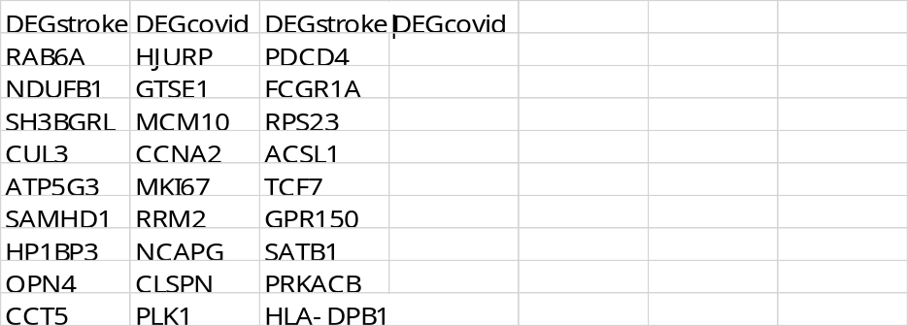
Supplementary file 5.The information of datasets and screening for KCNK12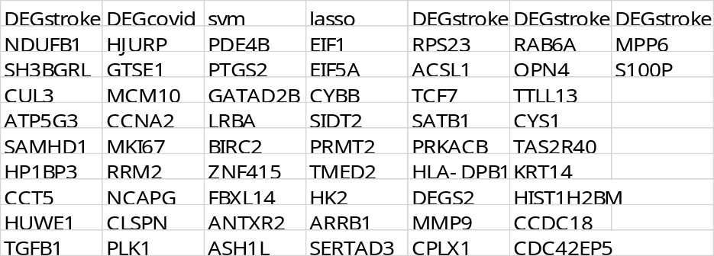
Supplementary file 6.Gene Ontology analysis and pathway enrichment
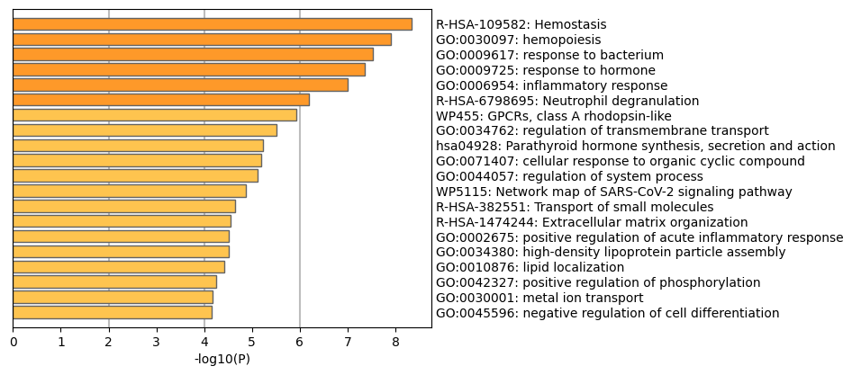
Supplementary file 7.Results of SVM-RFE
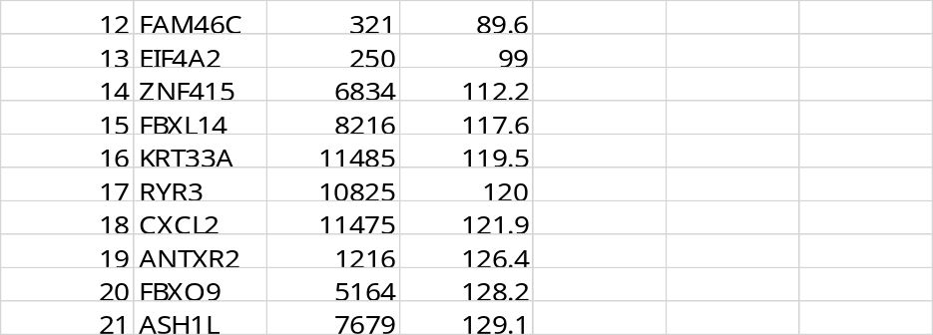
Supplementary file 8.Results of LASSO
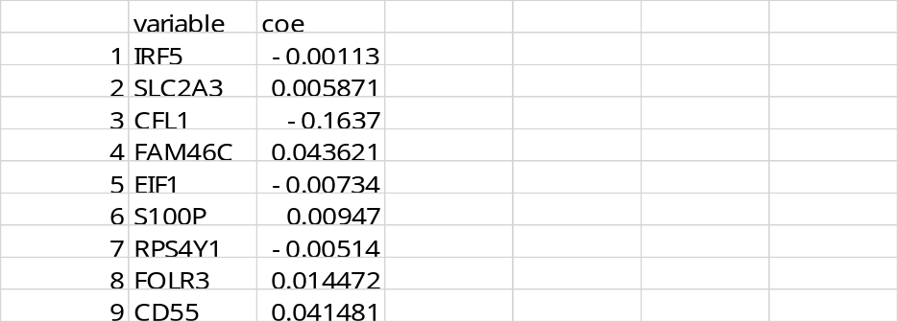
Supplementary file 9.The expression of KCNK12
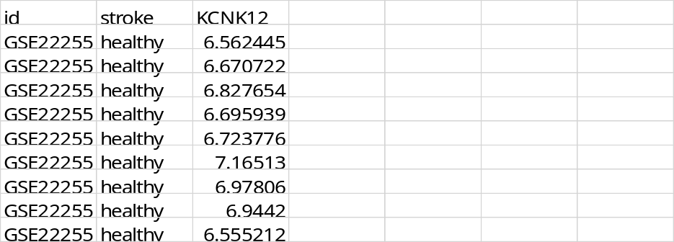、
Supplementary file 10.KCNK12 correlation analysis data.
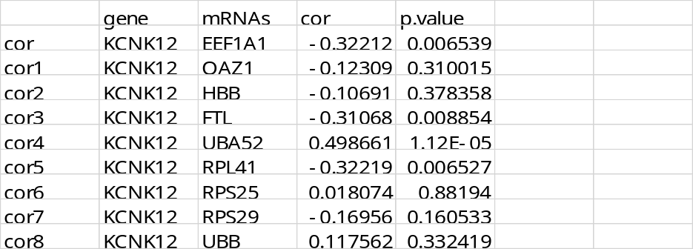
Supplementary file 11.Immune cell infiltration analysis
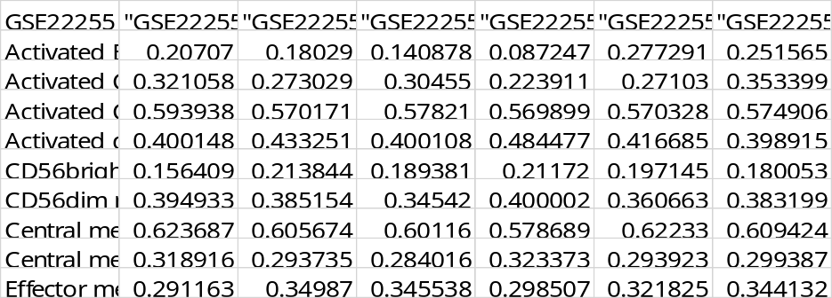
Supplementary file 12.Drug predictive analytics data
